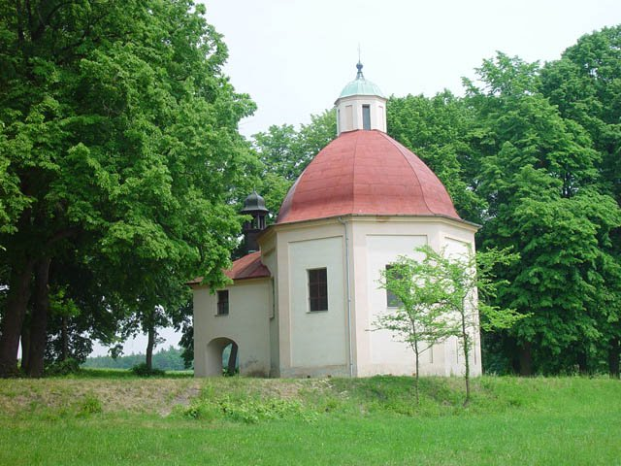
BORECKÝ

ZPRAVODAJ

Obecní úřad

***

Aktuality

- Od 1. 10. 2016 přichází v platnost nová právní úprava §47 odst. 6 zákona o přestupcích, na jejímž základě lze uložit za rušení nočního klidu v době od 6:00 do 22:00, zákonem stanovené sankce. Na základě podkladů a doporučení Ministerstva vnitra byla vydána Obecně závazná vyhláška obce č.1/2016 o nočním klidu a regulaci hlučných činností. Znění je zveřejněno na úřední desce obce.

- Stavba na rozšíření vodojemu se nachází ve fázi instalace potrubí propojující nový zásobník s úpravnou vody. Dokončení díla je plánováno do poloviny října 2016.

- Rekonstrukci terasy u kulturního domu provádí na základě výběrového řízení pan Jaroslav Kajer. Terasa bude osazena vzrostlým stromem k zastínění. V plánu je též instalace dřevěné pergoly pro zpříjemnění posezení v horkých dnech.

- Obecní úřad upozorňuje občany, že v lednu 2017 skončí platnost občanských průkazu vydaných v roce 2007 v souvislosti se změnou hranic okresu Plzeň-město. Obecní úřad ve spolupráci s Magistrátem města Plzně, odborem občanských průkazů navrhuje starším občanům organizovaný odvoz do Plzně pro podání žádosti o nový občanský průkaz a následně odvoz pro jeho vyzvednutí. Za tímto účelem žádáme zájemce, aby v termínu do 10. 10. 2016 sdělili, jestli o tuto službu mají zájem. Podle počtu zájemců bude objednán autobus. Dále žádáme imobilní (nechodící) občany, kterým ve výše uvedeném termínu bude končit platnost občanského průkazu, aby sdělili obecnímu úřadu, jestli mají zájem o výměnu občanského průkazu v místě bydliště. Výměnu u nechodících občanů bude provádět osobně pracovník magistrátu. Žádosti můžete podávat telefonicky na tel. č. 377916492, e-mailem na info@stenovickyborek.cz i osobně v sídle obecního úřadu.

- WIFI free bude zprovozněno na obou autobusových zastávkách v průběhu října.

- Samovýroba palivového dřeva v obecním lese v období podzim 2016 – zima 2017 není plánována. Informace o další plánované činnosti v lese podá na dotaz správce obecního lesa p. Balej.

- Vítání občánků je plánováno na období jaro 2017.

- Nabídka na zasílání upozornění při umístění aktualit na webových stránkách z obce v elektronické podobě přes email trvá, zájemci se mohou přihlásit osobně nebo elektronicky na info@stenovickyborek.cz , v žádosti uvedou souhlas se zasíláním emailů.

- Očkování psů proti vzteklině a jiným chorobám provede v naší obci MVDr. Jíška v termínu do 12. 10. 2016. Přesný termín bude vyvěšen na úřední desce a vyhlášen obecním rozhlasem.

- Svoz nebezpečného odpadu „podzim 2016“ proběhne dne 20. 10. 2016. Ukládání odpadu bude možné pouze na sběrném místě v areálu SDH ve Štěnovickém Borku a to ve dnech 17. 10 - 19. 10. vždy od 10:00 do 12:00 hodin a od 16:00 do 18:00 hodin za přítomnosti pověřené osoby OÚ. Mimo uvedenou dobu bude areál uzamčen!

Přijímány budou následující druhy odpadů:
- léky všeho druhu včetně mastí a roztoků
- zbytky starých barev, znečištěné plasty a plechovky od barev
- zářivky, výbojky, televizory, monitory, rádia, pračky
- lednice, sporáky, bojlery
- všechny druhy baterií, akumulátorů a autobaterií včetně náplní
- upotřebené motorové oleje v uzavřených nádobách
- brzdové a nemrznoucí kapaliny
- zásady, kyseliny, rozpouštědla, chemikálie
- pneumatiky z osobních a nákladních automobilů v množství do 6 ks na číslo popisné

Nebudou přijímány:!!!!

- velkoobjemový odpad, např. gauče, tvrzené plasty, židle, stoly atd.
- komunální odpad
- stavební odpad

- Přistavení kontejneru na „zelený odpad“ v Nebílovském Borku na dvoře č.p. 32 – proti klubovně SDH Nebílovský Borek a ve Štěnovickém Borku u pohostinství Na Polance proběhne od 14. 10. 2016 do 7. 11. 2016. Do kontejneru může být odkládán pouze bioodpad včetně větví do maximálního průměru 4cm. Jakýkoliv ostatní odpad je nepřípustný. Při ukládání odpadu dbejte na důsledné plnění kontejneru.

- Stále přetrvávají problémy s řádným plněním kontejnerů na tříděný odpad a jeho odkládáním mimo určené nádoby. Papírové i plastové obaly jsou vhazovány, aniž by byl, dle možností, zmenšen či minimalizován jejich objem.

- Financování společenských a zájmových spolků v obci v roce 2017 bude probíhat na základě předložení písemné žádosti do 30. 11. 2016. Formulář je k dispozici na webových stránkách obce. Žádosti budou zohledněny v rozpočtu obce a podléhají schválení zastupitelstvem obce.

***
Poděkování zastupitelstva obce:

- paní Tolarové a paní Rackové za zvelebení prostoru „U křížku“

- Stavmontě a Plzeňské žule za úpravu prostranství obecního lomu

***
Plánované akce Obecního úřadu v místním pohostinství:

04. 11. 2016 od 18:00 h - veřejné zasedání obecního zastupitelstva
10. 12. 2016 od 15:00 h - mikulášská besídka

Vydává Obecní úřad Štěnovický Borek.
Redakční rada: Zdeněk Albl DiS., Pavel Pech, Bc. Alena Valešová.
Evidováno pod číslem: MK ČR E 11015. Neprodejné
Příspěvky nejsou redakčně upravovány.
***

Zpráva SDH Nebílovský Borek

Na okresním kole v klasické soutěži konané 3. 9. 2016 v Dobřanech jsme obsadili 6. místo. Je již tradicí, že štafeta je prvotřídní disciplínou sboru. Bohužel v posledních letech se nám nevyhýbají technické problémy při požárním útoku. Tentokrát se nám vysmekla hadice z rozdělovače a celý útok nabral velkou ztrátu na nejlepší. Veškeré podrobnosti již byly probrány a rozebrány velitelem a starostou. Uvidíme, jaké další nástrahy na nás čekají v budoucnosti. Snad už máme vybráno a přijde konečně parádní jízda na okrese.
V polovině září jsme vyjeli, v počtu 35 účastníků, směr Kutná Hora. První den byl zaměřen na prohlídku města a památek. Přenocovali jsme v cca 25km vzdáleném Konopáči. V autokempinku Konopáč byl připraven nocleh ve čtyřlůžkových chatkách. Druhý den byl věnován prohlídce zámku Žleby a přilehlé oboře se ZOOparkem.
Pro nejmenší i dospělé připravujeme drakiádu na 22. 10. 2016 a lampiónový průvod ve spolupráci s OÚ na 12. 11. 2016.

Přejeme mnoho zdraví a štěstí novorozeným potomkům našich členů.

Výbor SDH Nebílovský Borek

RYBÁŘI

Naše rybářská výprava do Norska na ryby se celkem vydařila. I nováčci nachytali pěkné úlovky v podobě tresky polak a tresky obecné. Největší rybu chytl Radek Albl, tresku obecnou o délce 106cm. Domů jsme se vrátili 4. července večer.
16. července proběhly závody v chytání ryb pro ženy O pohár starosty obce. Byl to již 7. ročník. Žen přišlo méně než, jelikož byly dovolené, ale o to více si zachytaly. Celkovou vítězkou se stala Katka Bártová – 6 ryb o celkové délce 260cm, 2. místo obsadila Milena Alblová 3 ryby s délkou 134cm a 3. místo Lucie Bradová s celkovou délkou ryb 131cm. Ceny dostaly všechny ženy a vítězka pohár od starosty obce. Během soutěže nám počasí přálo, ryby braly a občerstvení nemělo chybu. Děkuji za příspěvek od OÚ, rybářům za pomoc a obsluze ve stánku za dobré občerstvení. Dále bych chtěl pozvat všechny členy na tradiční výlov rybníka „Nový“ ve Štěnovickém Borku, který se koná dne 15. října od 9:00. Proběhne prodej ryb (kapr, amur, tolstolobik, štika, sumec) přímo z kádí na hrázi. Bude zajištěno občerstvení – uzení kapři z domácí udírny, v poledne proběhne „losovačka“ o tři ceny pro zúčastněné.
Večer se koná v restauraci Na Polance od 20:00 zábava s hudbou Pája. Bohatá tombola za přispění sponzorů zajištěna. Srdečně zveme všechny občany, pro rybáře a jejich „polovičky“ je to samozřejmostí. Těšíme se na Vás.
Za rybáře Petr Hajšman
Petrův zdar

Zpráva o činnosti SDH Štěnovický Borek

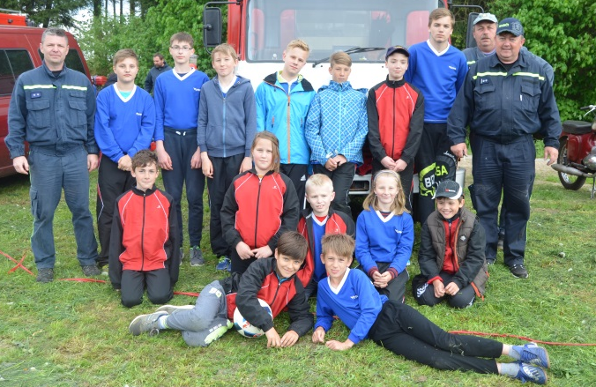
V letních měsících se náš sbor účastnil mnoha akcí. V červnu se děti vydaly na poslední závody. Rozloučení se soutěžní sezonou, v podobě posledního kola Ligy mladých hasičů, se konalo v Dnešicích. Soutěžilo se v uzlové štafetě a požárním útoku. Naše družstva dosáhla výborných výsledků. Mladší žáci obsadili 3. místo v uzlové štafetě a 2. místo v požárním útoku. Celkově však celou soutěž vyhráli. Starší žáci obsadili konečné 9. místo. Těmito závody byla zakončena i celá Liga MH pro soutěžní rok 2015/2016. Mladší žáci obsadili celkové 3. místo ze 14 družstev.
Starší žáci 7. místo rovněž ze 14 týmů. Během prázdnin měly děti soutěžní pauzu.
Po prázdninách se prvně sešly 4. září ve 14:00h. Novou sezonu zahájí branným závodem v Radachovech, který se koná 1. října od 9:00h. Branný závod je podzimní částí hry Plamen. Přejeme tedy všem dětem úspěšný vstup
do nového ročníku!
Mladší a starší žáci v Žákavé
Sbor nezahálel ani v zásahové činnosti. V pondělí 25. července byl vyhlášen poplach pro výjezdovou jednotku obce. Zásahu se účastnily i jednotky HZS Plzeň Slovany a SDH Štěnovice. Jednalo se o pomoc ZZS s transportem zraněné osoby do sanitky.
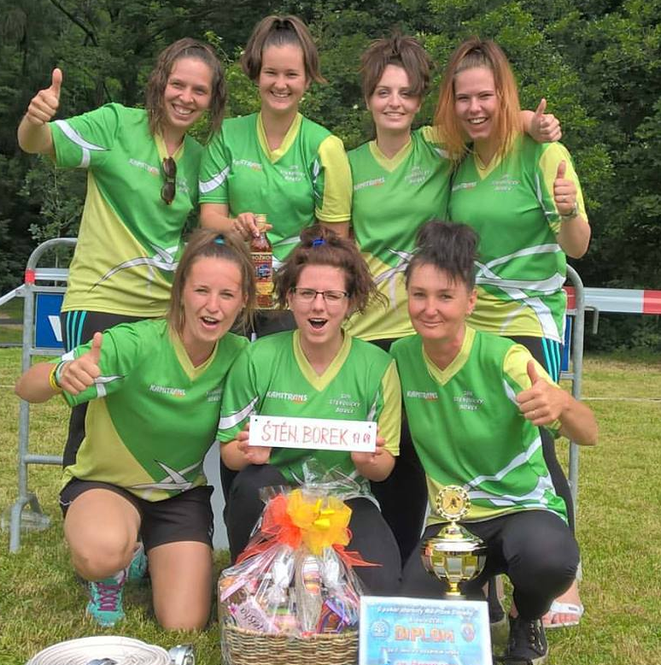
Muži a ženy se aktivně účastnili soutěžních akcí, které probíhaly i přes letní měsíce. Celkové výsledky obou týmů jsou vypsány v tabulce pod článkem. Hlavní akcí, na kterou jsme se připravovali dlouhou dobu, byly závody ZČHL konané 30. července u nás ve Štěnovickém Borku. Závodů se účastnilo celkem 35 družstev.
Nejlepší požární útok předvedli muži z Poděvous a ženy z Chválenic. Naše družstva obsadila 14.(muži) a 8. místo (ženy). Celkově se závody povedly a sklidily úspěch jak u diváků, tak i u soutěžících. Tímto děkujeme všem pomocníkům v technické četě i dobrovolníkům
a dobrovolnicím ve stáncích s občerstvením. Poděkování patří i všem sponzorům a lidem, kteří nám s touto náročnou a rozsáhlou soutěží jakkoli pomohli.

Západočeská hasičská liga 2016 skončila 3. září. Ženy se celkově umístily na 4. místě z 18 týmů. Muži obsadili 18. místo z 33 družstev. Muži se však posledních 4 závodů ZČHL neúčastnili z důvodu mnoha zranění. Galavečer k ukončení sezony ZČHL proběhne 4. listopadu v prostorách KD Šeříkovka. Poslední závody mužů a žen proběhnou 8. října v Chlumčanech a 12. listopadu v Plzni (Poslední káď).

Světový úspěch zaznamenal požární sport ve dnech 14.-21. srpna, kdy se konalo MS v požárním sportu v Ostravě. Náš sbor zde měl svoji repre-
zentantku – Moniku Marešovou. Monika je jednou z 10 reprezentantek
Ženy na ZČHL v Plzni Božkově – 1.místo
České republiky v požárním sportu 2016. Mistrovství se účastnily zástupkyně z Ruska, Běloruska, Německa, Slovenska, Bulharska a Chorvatska. Naše ženy se celkově umístily na krásném 3. místě. K tomuto umístění přispěla Monika i svými výsledky v disciplínách: 100m – 11.místo z 59 závodnic výstup na věž - 30.místo ze 62 závodnic.
Vítězkami se staly závodnice z Ruska a stříbrnou medaili si odvezly Bělorusky. Monice děkujeme
za vzornou reprezentaci a přejeme mnoho dalších životních úspěchů.
V následující tabulce si můžete prohlédnout umístění našich družstev na jednotlivých soutěžích za měsíce červen – září.

kdy | kde | akce | kategorie | umístění
ČERVEN
25.6. | Štěnovice | 9.okrsek | muži, ženy | ženy: 1.místo x muži: 2.místo
26.6. | Plzeň | ZČHL | muži, ženy | ženy: 1.místo x muži: 8.místo
26.6. | Dnešice | liga MH | děti | starší: 9.místo x mladší: 1.místo
ČERVENEC
2.7. | Brodeslavy | ZČHL | muži, ženy | ženy: 9.místo x muži: 21.místo
3.7. | Bolkov | ZČHL | muži, ženy | ženy: 3.místo x muži: 14.místo
30.7. | Štěnovický Borek | ZČHL | muži, ženy | ženy: 8.místo x muži: 14.místo
31.7. | Úherce | ZČHL | muži, ženy | ženy: 4.místo x muži: 16.místo
SRPEN
6.8. | Namnice | ZČHL | ženy | 3.místo
7.8. | Chrást | ZČHL | ženy | 5.místo
13.8. | Mokrouše | ZČHL | ženy | 6.místo
ZÁŘÍ
3.9. | Úherce | ZČHL | ženy | 4.místo
3.9. | Žákava | noční soutěž | ženy | 4.místo celkově, 1.místo v ženách
4.9. | Losiná | 9.okrsek | muži | 4.místo
10.9. | Nebílovy | 9.okrsek | muži | 10.místo
10.9. | Štěnovice | noční soutěž | muži, ženy | ženy: 1.místo x muži: 4.místo
24.9. | Nezvěstice | 9.okrsek | ženy | 1.místo

Výbor SDH


Drakiáda pro děti a dospělé

22. 10. 2016 od 14:00

sraz před klubovnou SDH Nebílovský Borek


Lampiónový průvod

12. 11. 2016 od 17:00

sraz u pohostinství v 16:00, společně opečeme vuřty a pak dáme lampiony nahoru

První nácvik na divadelní představení a zpívání pod vánočním stromečkem

16. 10. 2016 od 17 hod. proběhne v budově OÚ první schůzka dětských boreckých talentů na vánoční představení pod vedením zkušené režisérky Pavly Fremrové a spol.



Mikuláš, anděl a čert oznamují všem zájemcům o jejich služby, že návštěvu ve svém bydlišti, nechť si objednají na tel. č. 721535371 nebo 728759442.

***

Vydávání občanských průkazů ve dnech voleb do zastupitelstev krajů a 1/3 Senátu Parlamentu České republiky pro občany správního obvodu města Plzně
Ve dnech konání voleb do zastupitelstev krajů a 1/3 Senátu Parlamentu České republiky, tj. dne 7. října 2016 v době od 14:00 do 21:30 hodin a dne 8. října 2016 v době od 08:00 do 13:30 hodin, bude zajištěna služba na oddělení občanských průkazů a cestovních dokladů Magistrátu města Plzně, na náměstí Republiky 16 pro občany správního obvodu města Plzně, kteří nemají pro výkon volebního práva platný občanský průkaz nebo cestovní pas.
Po dobu služby bude občanům dána možnost požádat o vydání občanského průkazu bez strojově čitelných údajů s dobou platnosti 1 měsíc nebo si vyzvednout hotový cestovní pas či občanský průkaz. Hotový občanský průkaz si můžou vyzvednout i občané, kteří nepatří do správního obvodu města Plzně, ale při podání žádosti uvedli, že si nový občanský průkaz vyzvednou na Magistrátu města Plzně. Při podání žádosti o vydání občanského průkazu bez strojově čitelných údajů je občan povinen prokázat svou totožnost a spolu s vyplněnou žádostí (lze ji vyplnit na místě), předložit 2 fotografie o rozměru 35 x 45 mm, odpovídající jeho současné podobě a zobrazující ho v předním čelném pohledu (fotografie nelze pořídit v budově nám. Republiky 16). Občanský průkaz bude vydáván bez správního poplatku.

